To je krčevina, ki leži v višini gozdne meje. Namenjen je paši predvsem goveje in konjske živine ter drobnice.

Na teh območjih je potrebna navzočnost človeka, katerega imenujemo pastir.

Paša se nad gozdno mejo začenja sredi julija in konča v začetku septembra.

Če se paša na teh področjih konča se krčevina v nekaj desetletjih povrne nazaj v gozd.
V visokih legah je rast gozda veliko počasnejša kot v nižini.

Rastline so se zaradi paše na različne načine prilagodile:
- z rezervnimi popki
- s trnjem
- neužitnosti ali strupenosti
- z nadomeščanjem odgriznjenih poganjkov
Ta obrambni mehanizem so razvile že prej zaradi paše divjih živali, zato so imele takrat možnost za uspevanje samo hitro rastoče in pritlikave rastline.
Živalski iztrebki pospešujejo rast rastlin, saj nekatere potrebujejo več dušika.

Zraste od 40-140cm visoko. Je dvoletnica z debelo glavno korenino, cveti od julija do septembra, listi so togi, do srednje žile pernato deljeni, po zgornji strani temno zeleni in
dlakavi. Spodnji del je poraščen z belimi laski, robovi so pogosto nekoliko spodvihani. Listni roglji so suličasti in na vrhu zoženi v dolgo, bodečo, rumenkasto bodico. Listne žile so belkaste do svetlo rumene. Socvetje predstavljajo koški, ki so 4-8 cm široki in posamični na vrhu stebelnih poganjkov. Ovojek je gosto in belkasto dlakav, njegovi listi pa so z dolgimi bodicami. Cvetovi so vsi cevast. Venčnih listov ima pet, dolgi so od 2-4 cm, so škrlatni in vijoličasti in v spodnjem delu zraščeni. Ima pet prašnikov. Te cvetove pa oprašujejo žuželke. Plodovi so dolgi od 4-6mm, s progastimi lisami.

1.
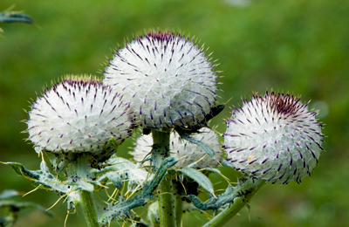

Visoka je od 30-80 cm, je dokaj pritlična rastlina, cveti od julija do septembre, je trajnica z razvejanimi stebli. Listi so pritlični, dolgopecljati, celi, trikotni do jajčasti, na dnu globoko srčasti na vrhu pogosto neenakomerno zarezani. Steblni listi so sedeči ali zelo kratko pecljati, so globoko narezani. Cvetovi so v valjastih glavicah, obdajajo in po dolžini jih presegajo modrikasti in pernato deljeni ovršni listi z resastimi listnimi roglji. Ima pet čašnih rogljev, skupaj z resami so dolgi 2-4 mm, ima pet venčnih listov, ki so manjši od čašnih listov. Prav tako ima 5 prašnikov, katerih je plodnica podrasla. To rastlino oprašujejo žuželke, plodovi so pokovci, ki razpadejo v dve enosemensko delna plodiča, ki imata neizrazito vzdolžna rebra z luskami.
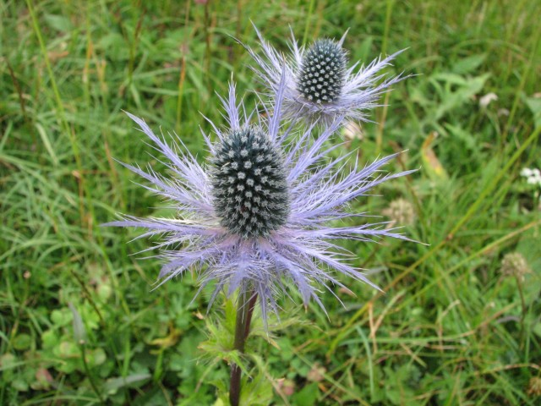
2.

Je vrabčje velikosti, sta oba spola ženski in moški zgoraj sivo rjava, poleti je komaj pozimi pa spodaj izrazito pikčasta. Noge ima temne. Je delna selivka, poje s preže ali v vodoravnem pevskem letu. Hrani se z majhnim žuželkami in semenjem. Gnezdi od maja do junija in ima talno gnezdje. Izvali v 14 do 16 dneh. Običajno ima 4 do 5 mladičev, ki se osamosvojijo po 14 do 16 dneh.
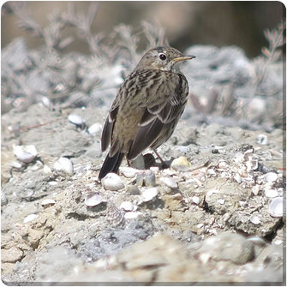

Je večji od koze, poleti je rdečkasto siv, pozimi rumeno rjav. Rogova pri moških so velika, lokasta, pr ženskah kratka in ozkoroba. Aktive je podnevi izvrstno pleza in skače po skalovju. Hrani se s travo, mahom, lišajem in listjem. Pari si v novembru ali decembru. Brejost traja 21-23 tednov, skotita se 1-2 mladiča. Doba dojenja traja 6 mesecev. Starost kozoroga določimo po obročkih na rogovju, vsak obroček pomeni eno leto, v mladosti raste rogovje hitreje, v starosti pa se rast upočasni. Najpogostejša umrljivost kozoroga je zaradi garavosti in zdrsa iz skalovja. Kozorog je zaščitena žival in je lov prepovedan oziroma je dovoljen samo s strani ministrstva.

3.
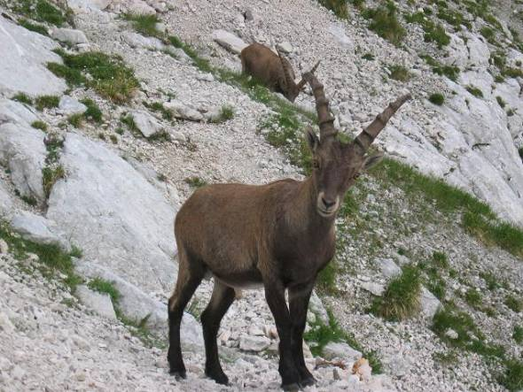

Je temno rjav z zlato rjavim zgornjim delom glave, rep je srednje dolg, konice peruti pahljačaste, med letom ukrivljene navzgor. Med lovom jadra. Na plen se spusti z velike višine. Redko se oglaša. Gnezdi med marcem in avgustom. Mogočno gnezdo ima v skalni steni v kateri je več let. Pari in živi z eno partnerico. Mladiči se izvalijo v 40-45 dneh, izvalita se 2 mladiča, ki poletita po 75-80 dneh.

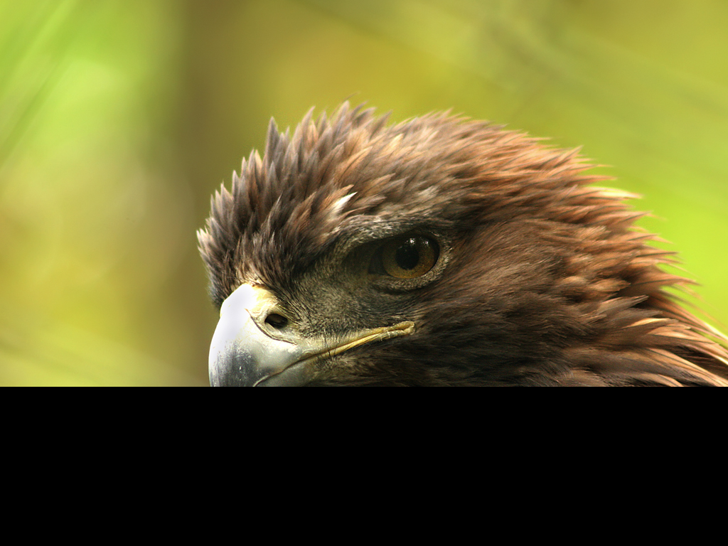
4.
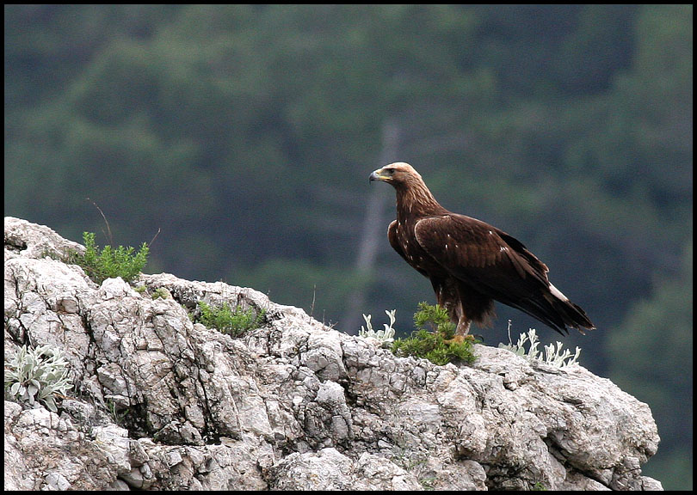

Te krčevine ogroža gnojenje z umetnimi gnojili. To škodi pašniku kot njegovi biocenozi in uporabnikom mlečnih izdelkov. S tem postajajo nesmiselna prizadevanja za vso živinorejo, kmetijstvo in zdravo prehrano.

5.

